INFERNAL CRUSADE

Acesta este un 2D melee side-scrolling platformer cu elemente metroidvania, cu un accent pus pe interacțiunea dintre jucător si environment, având multiple posibilități de a combina acțiuni pentru a genera un combat fluid și rewarding.

Context

Caractectul principal este Dante (din „Divina Comedie”, Dante Alighieri), captiv în infern și dorește să devină un campion al umanității prin uciderea lui Beelzebub, un demon foarte puternic, omologul lui Lucifer.
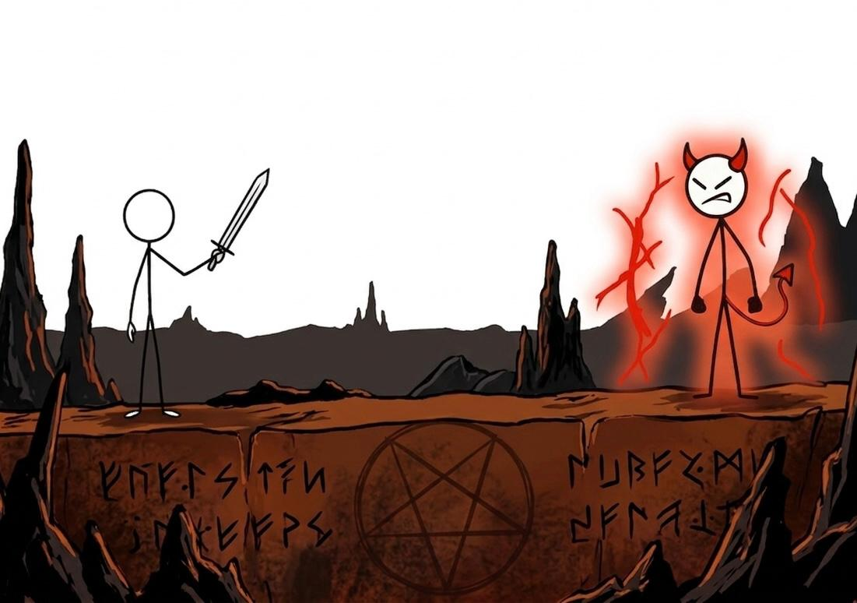

Acesta parcurge 3 etape:
- Cocito - Lacul înghețat al trădătorilor
- Selva Antica - Pădurea spiritelor captive
- Flegitonta - Râul de foc

Sistem

Control:
WASD | Movement – se deplasează și își modifică privirea, nu se lovește când cade de la înălțime | 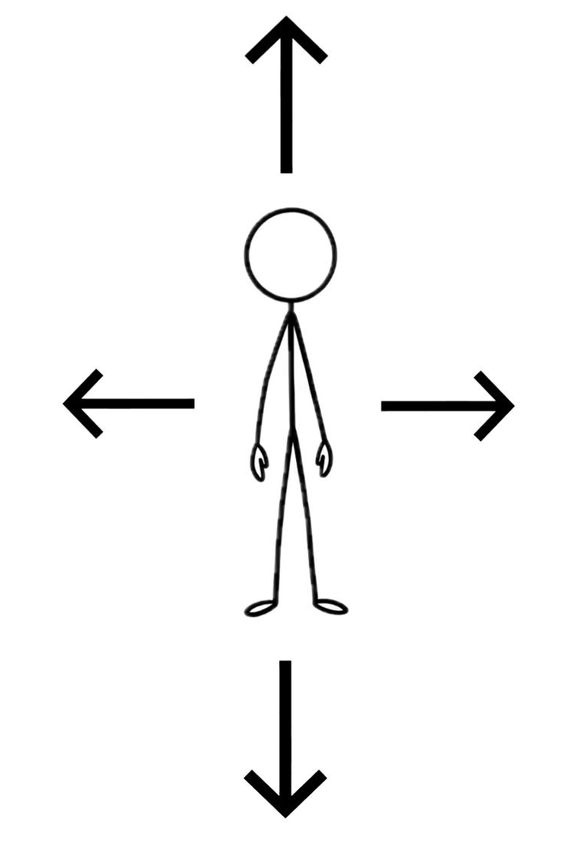
Space | Jump – sare și unghiul se modifică conform privirii | 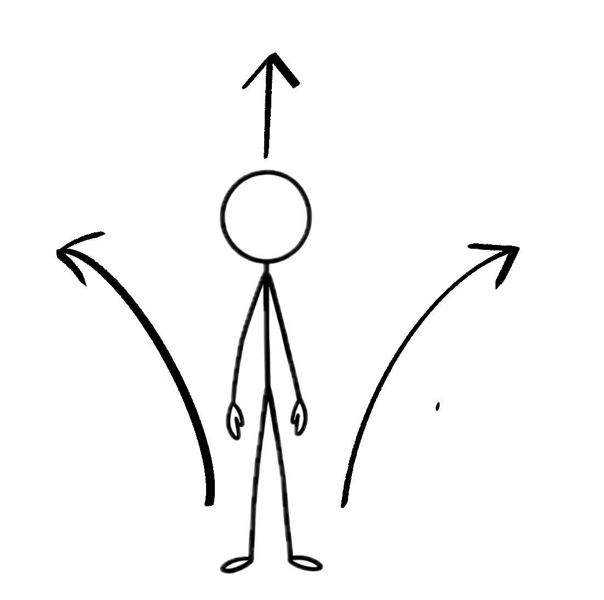
J | Attack – atacă în funcție de privire  Obs: are o anumită viteză de atac, nu se poate efectua simultan cu abilitățile | 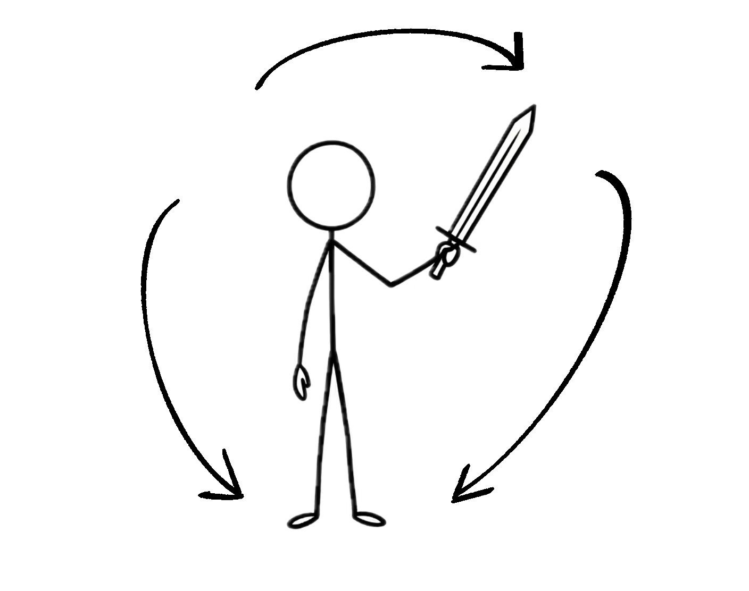
Shift | Abilitate: Ice Morph – aplică efectul de gheață pe cateva suprafețe sub el  Obs: personajul poate accelera până la o anumită valoare  mișcarea sa, săriturile, timpul de cădere sunt influențate de legile unui sistem fizic mecanic | 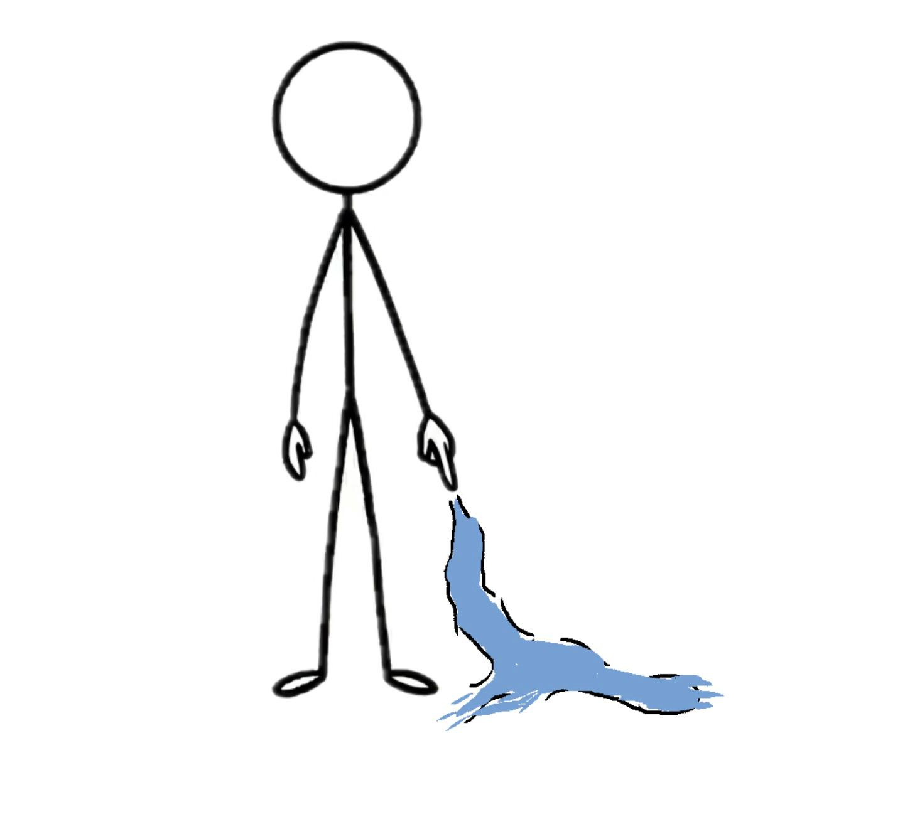
K | Abilitate: Eden Shield - „parry”, blochează orice fel de damage pentru un anumit timp scurt (250ms la bază)  Obs: funcționează pe un sistem de cooldown | 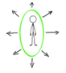
L | Abilitate: Fiery Judgement - „super”, aplică efectul de foc pe un număr de suprafețe adiacente  Obs: funcționează pe un sistem de cooldown | 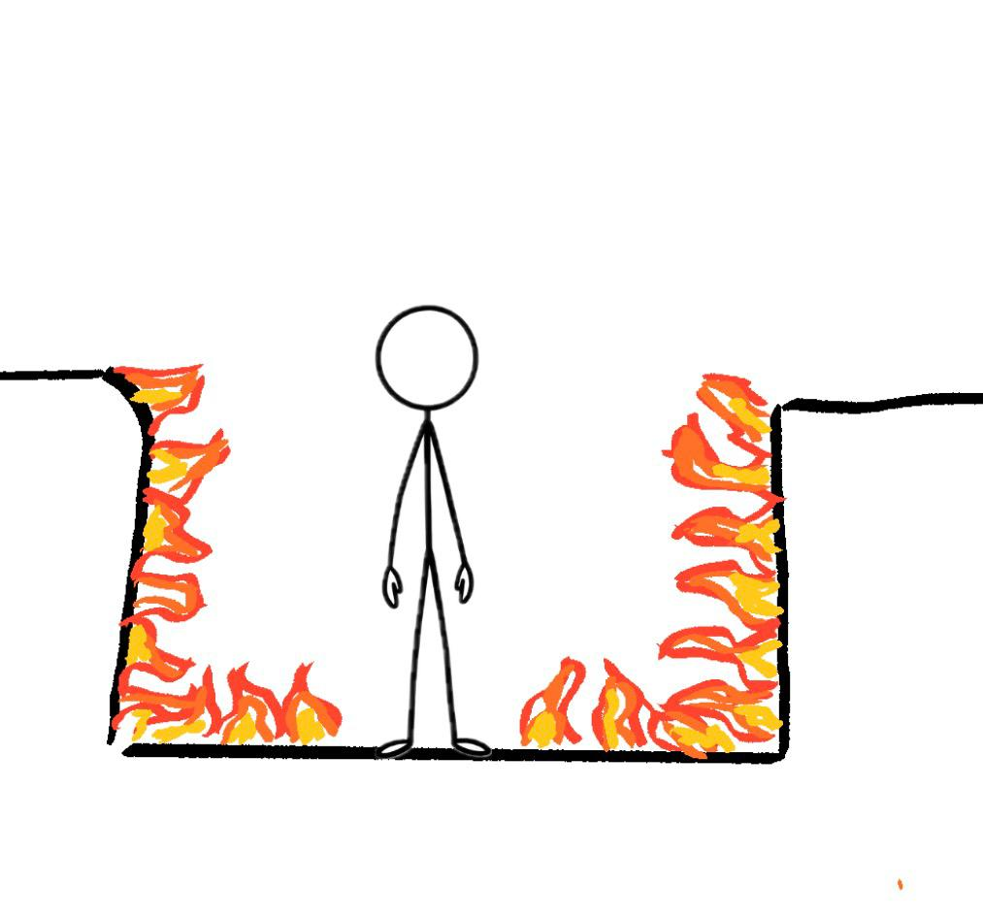

Mecanici adiționale:
Health | Are 1000 „hp” dacă ajungi la 0 ai murit, se regenerează automat 8 hp per secundă | 
CD | Sistemul de cooldown pentru Fiery Judgement, 90 secunde la bază | 
Rest point | „Checkpoint”, dacă mori sau ieși din joc te întorci aici, primești Health și CD până la maximum | 
Rank | Sistem care oferă bonus damage pentru Attack și reduce CD  Primești 1p (punct) per Attack și 3p pentru Eden Shield efectuat corect  O lovitură scade un rank întreg  Rank-uri:  (D) +3p >  (C) +5p >  (B) +7p >  (A) +15p >  (S) |   Efecte:  +25% Attack damage per rank  -5% CD per rank
Difficulty | Se selectează la început de nivel, modifică pierderea și regenerarea de Viață, timpul activ pentru Eden Shield și CD  Efecte (Normal - bază):  Easy: -25% pierdere, 2x regenerare de Health  320 ms pentru Eden Shield  -20 % CD  Hard: +25% pierdere, 0.5x regenerare de Health  140 ms pentru Eden Shield  +20 % CD
Score | $$timp(ms) × dificultate(0.5 / 1 / 1.5)$$

Conținut
Fiecare nivel se termină cu o arenă de luptă, exceptând ultimul care culminează cu omorârea lui Beelzebub.
Sunt Rest Points puse în interiorul hărților și inainte de arene.
La început, Dante primește o scurtă expozițiune specifică zonei și abilitatea aferentă, făcând rapid cunoștință cu rezidenții zonei.
Inamici:
Regiune | Inamic | Descriere
Cocito | Skeleton | Ușor de omorât, are un simplu atac cu sabia. | 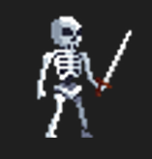
Cocito | Cyclop | Are multă viață și un atac puternic dar predictibil. | 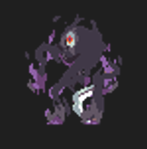
Selva Antica | Hunter | Trimite săgeți de la depărtare. | 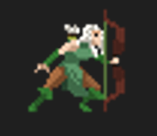
Selva Antica | Ghoul | Inamic zburător, agil, trimite proiectile. | 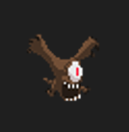
Flegitonta | Necromancer | Creează un cerc care lovește puternic într-o poziție anterioară. | 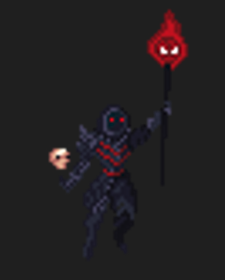
Flegitonta | Beelzebub | Lupta finală,  are 3 atacuri:  - Creează inamici  - Trimite un proiectul  - Creează o coloană din pământ | 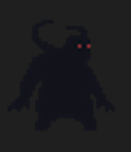

Descriere a nivelurilor
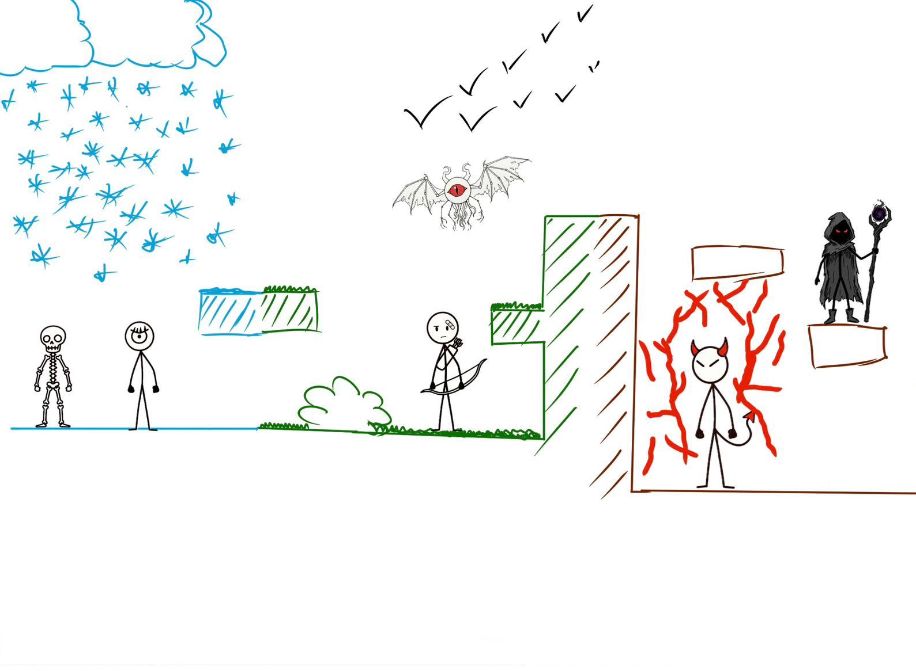
- Cocito
Este o regiune de gheață, introductivă, plină de Skeletons, în general orizontală, promovând folosirea Ice Morph.
În porțiunea finală jucătorul poate acumula o viteză mare prin folosirea fluidă a gheții, alcătuind combinații succesive de sărituri.
Arena de luptă este formată din 2 porți care îl țin captiv până reușește să omoare toți inamicii, inclusiv Cyplopses.
- Selva Antica
Pădurea spiritelor captive, este o urcare plină de primejdii alcătuite din Ghouls și Hunters, aceștia aruncă constant cu proiectile, fiind modalitatea perfectă de a testa timpul de reacție al jucătorului prin Eden Shield.
- Flegitonta
O descensiune continuă până în centrul Iadului, este un tărâm plin de lavă. Necromancers sunt principalii inamici, forțând folosirea Fiery Judgement și a proprietății sale de propagare a focului pentru a-i dispensa de la depărtare.
După o căzătură liberă, ajungem față în față cu Beelzebub, o luptă grea care se desfășoară pe un număr redus de platforme suspendate deasupra unui lac de magmă.
Interfață
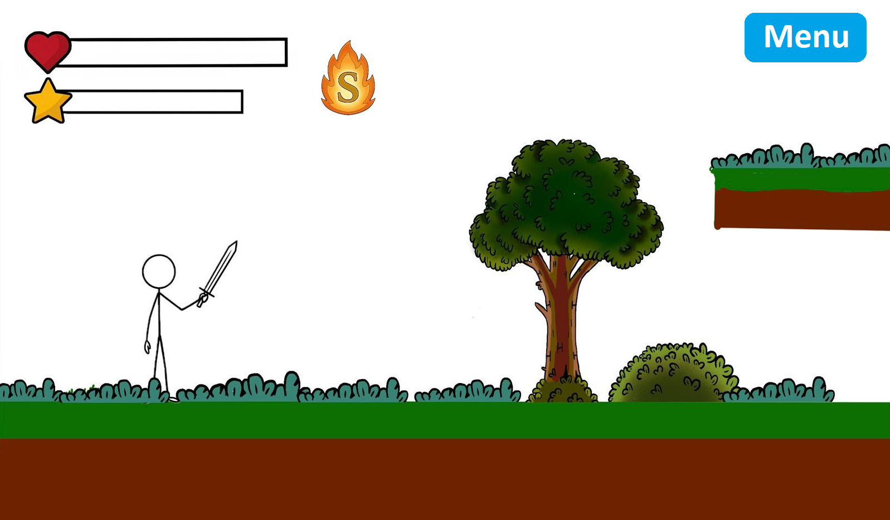

Jucătorul primește informații legate de Viață, CD, Rank, precum și opțiunea de a se întoarce la meniul principal.
Camera
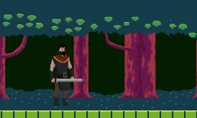

Camera îl va urmări pe Dante automat, fiind centrată pe verticală dar cu un decalaj spre dreapta pe orizontală, astfel încât jucătorul să poată anticipa mai ușor mișcările inamicului.
Simultan, daca se deplasează spre stânga camera rămâne blocată pe orizontală până când caracterul ajunge în centru.

Baza de date
Informațiile specifice fiecărui jucator vor fi reținute într-o bază de date SQLite, având o formă de tipul:

ID | Name | Current checkpoint | Best score | 0 - 1 | 1 - 2 | Etc.

Explicații:
- ID – primary key
- Name – numele jucătorului
- Current checkpoint – începe de la 0, obs: ultimul checkpoint dintr-un nivel este considerat primul din următorul
- Best score - $\sum{best scores}$
- 0 – 1, 1 – 2, etc. – best scores per tranziție între checkpoint-urile menționate
Managementul scenei

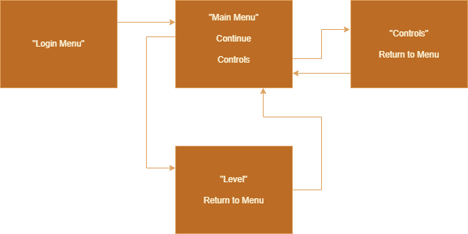

Părți componente:
Login Menu  Are un textbox pentru scris numele. (realizează conexiunea cu baza de date)  Prin apăsarea Enter se lansează Main Menu.  Butonul de Quit oprește execuția. | 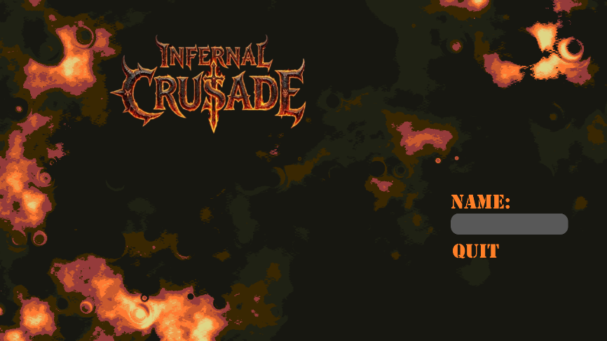
Main Menu  Dacă jucătorul nu a trecut de primul checkpoint afișează butonul de New Game, altfel este Continue.  Lansează nivelul în execuție în funcție de checkpoint-ul curent.  El poate selecta nivelul doar dacă a terminat jocul (Best Score nu este NULL).  Selecția de nivel și dificultate se face prin apăsări succesive.  Butonul de Controls lansează meniul aferent, Quit oprește execuția. | 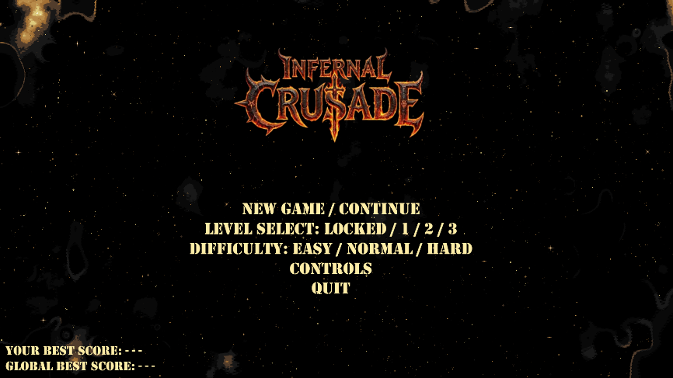
Controls  Afișează Controls, butonul de Quit realizează întoarcerea la Main Menu | 